СЕТЕВЫЕ ШНУРЫ, оснащенные соединительными приспособлениями тм «FERON» серии DM
модели: DM270, DM271
Инструкция по эксплуатации и технический паспорт
- Назначение изделия
Сетевой шнур, армированный вилкой - специальное устройство электротехнического назначения, с помощью которого необходимо подключать неоновую светодиодную ленту 220В к сети.
Сетевой шнур DM270 предназначен для подключения ленты LS720.
Сетевой шнур DM271 предназначен для подключения ленты LS721.
- Технические характеристики
Модель | DM270 | DM271
Сетевое напряжение | 220В/50Гц
Допустимая мощность токовой нагрузки | 6А
Длина провода | 30cм
Сечение провода | 2х0,5мм²
Материал проводника | медь
Степень защиты | IP20
Рабочая температура окружающей среды | -40°...+40°С
Климатическое исполнение | У1
Цвет шнура | (см. на упаковке)
Срок службы | 3 года
*представленные в данном руководстве технические характеристики могут незначительно отличаться в зависимости от партии производства, производитель имеет право вносить изменения в конструкцию продукта без предварительного уведомления (см. на упаковке)
- Комплектность
Сетевой шнур в упаковке;
- Применение
  - Подключение сетевого шнура к светодиодной ленте необходимо осуществлять по схеме:
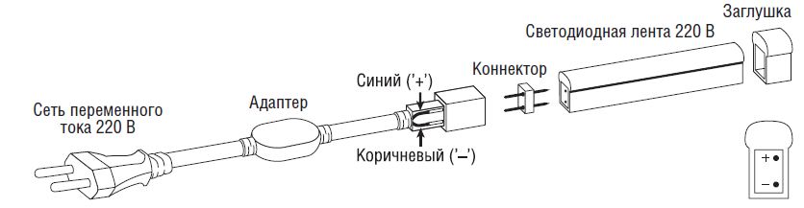

Подключение ленты осуществлять только при отключенном электропитании.
  - Максимальная длина последовательно подключенных на один сетевой шнур отрезков не должна превышать 50м.
  - Разрезать светодиодную ленту можно только в специально промаркированных местах (маркировка ножницы). Кратность резки 1м.
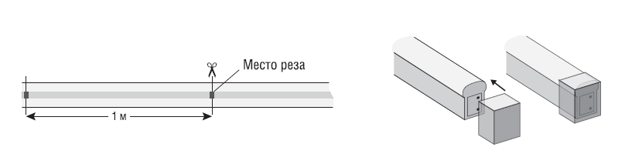
На незадействованные концы ленты необходимо установить силиконовые заглушки (в комплекте поставки). При установке заглушек, для обеспечения герметизации, рекомендуется использовать специальный клей-герметик.
  - При использовании неоновой светодиодной ленты на улице, место соединения сетевого шнура со светодиодной лентой, места соединения отрезков ленты, незадействованные концы ленты необходимо надежно защитить от влаги герметиком.
  - Вставьте вилку сетевого шнура в розетку с сетевым напряжением 220В/50Гц.
- Меры предосторожности
- Не допускать превышения токовой нагрузки.
- Не допускать попадания влаги на контакты.
- Все манипуляции проводить только при отключенном сетевом напряжении.
- Не использовать при повреждении изоляции кабеля или вилки.
- ХРАНЕНИЕ
Сетевые шнуры в упаковке хранятся в картонных коробках в ящиках или на стеллажах в сухих отапливаемых помещениях.
- ТРАНСПОРТИРОВКА
Сетевые шнуры в упаковке пригодны для транспортировки автомобильным, железнодорожным, морским или авиационным видом транспорта.
- УТИЛИЗАЦИЯ
Шнур утилизируется согласно правилам утилизации бытовой электронной техники.
- Сертификация
Товар соответствует требованиям ТР ТС 004/2011 «О безопасности низковольтного оборудования».
- Информация об изготовителе и дата производства
Сделано в Китае. Изготовитель: «Ningbo Yusing Electronics Co., LTD» Civil Industrial Zone, Pugen Village, Qiu’ai, Ningbo, China / ООО "Нингбо Юсинг Электроникс Компания", зона Цивил Индастриал, населенный пункт Пуген, Цюай, г. Нингбо, Китай; Филиалы завода-изготовителя: «Zheijiang MEKA Electric Co., Ltd» No.8 Canghai Road, Lihai Town, Binhai New City, Shaoxing, Zheijiang Province, China/«Чжецзян МЕКА Электрик Ко., Лтд» №8 Цанхай Роад, Лихай Таун, Бинхай Нью Сити, Шаосин, провинция Чжецзян, Китай. Уполномоченный представитель в РФ: ООО "Ферон" Россия, 129110, г. Москва, улица Гиляровского, дом 65, строение 1, этаж 5 помещение XVI комн 41. Импортер: ООО «СИЛА СВЕТА» Россия, 117405, г. Москва, ул. Дорожная, д. 48, тел. +7(499)394-69-26.
Информация об изготовителе и дата изготовления нанесены на индивидуальную упаковку в формате ММ.ГГГГ, где ММ – месяц изготовления, ГГГГ – год изготовления.
- Гарантийные обязательства.
- Гарантийный срок на товар составляет 1 год (12 месяцев) со дня продажи. Гарантия предоставляется на работоспособность сетевого шнура, при нормальных условиях эксплуатации.
- Гарантийные обязательства осуществляются на месте продажи товара, Поставщик не производит гарантийное обслуживание розничных потребителей в обход непосредственного продавца товара.
- Началом гарантийного срока считается дата продажи товара, которая устанавливается на основании документов (или копий документов) удостоверяющих факт продажи, либо заполненного гарантийного талона (с указанием даты продажи, наименования изделия, даты окончания гарантии, подписи продавца, печати магазина).
- В случае отсутствия возможности точного установления даты продажи, гарантийный срок отсчитывается от даты производства товара, которая нанесена на корпус товара в виде надписи, гравировки или стикерованием.
- Если от даты производства товара, возвращаемого на склад поставщика прошло более двух лет, то гарантийные обязательства НЕ выполняются без наличия заполненных продавцом документов, удостоверяющих факт продажи товара.
- Гарантия недействительна, если изделие использовалось в целях, не соответствующих его прямому назначению; дефект возник после передачи изделия потребителю и вызван неправильным или небрежным обращением, не соблюдением требований, изложенных в данной инструкции. А также в случае воздействия непреодолимых сил (в т.ч. пожара, наводнения, высоковольтных разрядов и молний и пр.), несчастным случаем, умышленными действиями потребителя или третьих лиц.


